Крживицкий Павел Иванович
дата защиты 24. 05. 2022г.

Тема диссертации: «Клиническая роль ОФЭКТ-КТ в оценке распространенности опухолевого процесса у больных злокачественными новообразованиями различных локализаций» по специальностям: 3.1.6 – онкология, лучевая терапия, 3.1.25 – лучевая диагностика, представленная на соискание ученой степени доктора медицинских наук.

При проведении тайного голосования диссертационный совет в количестве 27 человек – 22 по специальности 3.1.6 – онкология, лучевая терапия, 5 по специальности 3.1.25 лучевая диагностика, участвовавших в заседании из 33 человек, входящих в состав совета, проголосовали: за – 21, против - нет, недействительных бюллетеней – нет

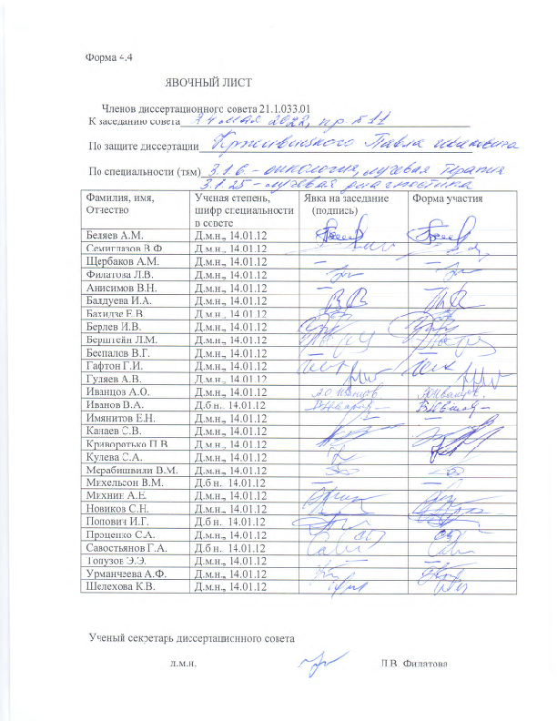

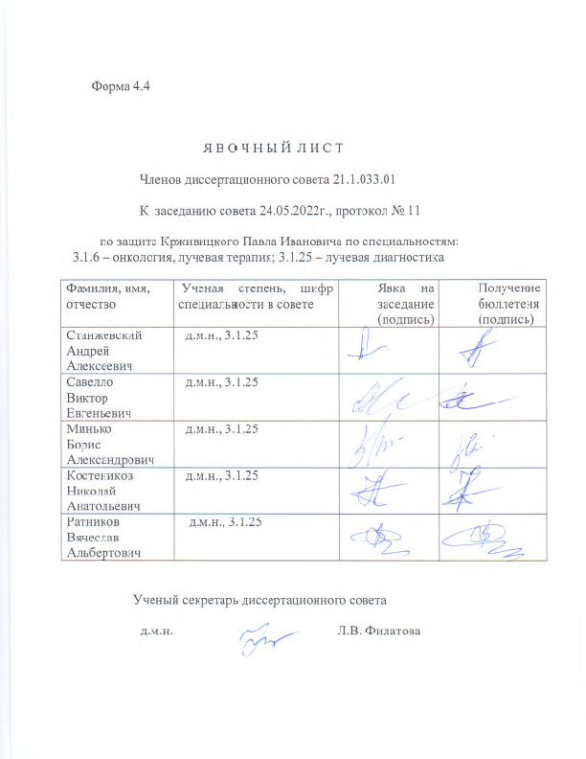

ЗАКЛЮЧЕНИЕ ДИССЕРТАЦИОННОГО СОВЕТА 21.1.033.01, СОЗДАННОГО НА БАЗЕ ФЕДЕРАЛЬНОГО ГОСУДАРСТВЕННОГО БЮДЖЕТНОГО УЧРЕЖДЕНИЯ «НАЦИОНАЛЬНЫЙ МЕДИЦИНСКИЙ ИССЛЕДОВАТЕЛЬСКИЙ ЦЕНТР ОНКОЛОГИИ ИМЕНИ Н.Н. ПЕТРОВА» МИНИСТЕРСТВА ЗДРАВООХРАНЕНИЯ РОССИЙСКОЙ ФЕДЕРАЦИИ, ПО ДИССЕРТАЦИИ НА СОИСКАНИЕ УЧЕНОЙ СТЕПЕНИ ДОКТОРА МЕДИЦИНСКИХ НАУК КРЖИВИЦКОГО ПАВЛА ИВАНОВИЧА

аттестационное дело №____________
решение диссертационного совета от 24.05. 2022 №11

О присуждении Крживицкому Павлу Ивановичу, гражданину РФ, ученой степени доктора медицинских наук.
Диссертация «Клиническая роль ОФЭКТ-КТ в оценке распространенности опухолевого процесса у больных злокачественными новообразованиями различных локализаций» по специальностям: 3.1.6. – Онкология, лучевая терапия, 3.1.25. – Лучевая диагностика, принята к защите 11.02.2022 протокол №2 диссертационным советом 21.1.033.01, созданным на базе федерального государственного бюджетного учреждения «Национальный медицинский исследовательский центр онкологии имени Н.Н. Петрова» Министерства здравоохранения Российской Федерации (197758, Санкт-Петербург, Песочный, ул. Ленинградская, д. 68. Приказ №105/нк от 11.04.2012).
Соискатель Крживицкий Павел Иванович, дата рождения 15.08.1975, в 1999 году окончил Санкт-Петербургскую государственную медицинскую академию им. И. И. Мечникова по специальности «Лечебное дело». С 1999 по 2001 год обучался в клинической ординатуре по специальности «лучевая диагностика, лучевая терапия» в ГУН «НИИ онкологии им. проф. Н.Н. Петрова» Минздрава России.
Диссертацию на соискание ученой степени кандидата медицинских наук «Лучевая диагностика и оценка эффективности лечения остеосарком на современном этапе» защитил в 2009 году по специальностям: 14.00.14 – онкология, 14.00.19 – лучевая диагностика, лучевая терапия, в диссертационном совете, созданном на базе федерального государственного учреждения «НИИ онкологии имени Н.Н. Петрова» Росмедтехнологий. Научные руководители: д.м.н., проф. А.Г. Веснин, д.м.н., проф. Б.А. Колыгин.
С 2001 по 2012 годы работал врачом-рентгенологом в отделении лучевой диагностики ФГБУ «НМИЦ онкологии им. Н.Н. Петрова» Минздрава России.
С 2012 переведен врачом-рентгенологом в отделение лучевой терапии и радионуклидной диагностики в ФГБУ «НМИЦ онкологии Н.Н. Петрова». С 2017 года и по настоящее время является заведующим отделением радионуклидной диагностики ФГБУ «НМИЦ онкологии Н.Н. Петрова» Минздрава России.
С 2017 года является старшим научным сотрудником научного отделения радиационной онкологии и ядерной медицины, проводит лекционные курсы и практические занятия для врачей по программе повышения квалификации по теме «Биопсия сигнальных лимфатических узлов при РМЖ», проводимых для радиологов, онкологов и радиотерапевтов в системе НМО на базе ФГБУ «НМИЦ онкологии им. Н. Н. Петрова» Минздрава России.
Диссертация выполнена в научном отделении радиационной онкологии и ядерной медицины федерального государственного бюджетного учреждения «Национальный медицинский исследовательский центр онкологии имени Н.Н. Петрова» Министерства здравоохранения Российской Федерации.
Научные консультанты:
- доктор медицинских наук, профессор, заслуженный врач РФ Канаев Сергей Васильевич, заведующий научным отделом радиационной онкологии и лучевой диагностики ФГБУ «НМИЦ онкологии им. Н. Н. Петрова» Минздрава России;
- доктор медицинских наук Новиков Сергей Николаевич, заведующий научным отделением радиационной онкологии и ядерной медицины ФГБУ «НМИЦ онкологии им. Н. Н. Петрова» Минздрава России.
Официальные оппоненты:
- Трофимова Оксана Петровна, доктор медицинских наук, ведущий научный сотрудник отделения радиотерапии федерального государственного бюджетного учреждения «Национальный медицинский исследовательский центр онкологии имени Н.Н.Блохина» Министерства здравоохранения Российской Федерации;
- Измайлов Тимур Раисович, доктор медицинских наук, главный научный сотрудник федерального государственного бюджетного учреждения «Российский научный центр рентгенорадиологии» Министерства здравоохранения Российской Федерации;
- Чернов Владимир Иванович, доктор медицинских наук, профессор, заместитель директора по научной и инновационной работе Томского НИМЦ, заместитель директора по научной и инновационной работе НИИ онкологии Томского НИМЦ, заведующий отделением радионуклидной диагностики НИИ онкологии федерального государственного бюджетного научного учреждения «Томский национальный исследовательский медицинский центр Российской академии наук».
Официальные оппоненты дали положительные отзывы на диссертацию.
Ведущая организация – Московский научно-исследовательский онкологический институт имени П.А. Герцена – филиал федерального государственного бюджетного учреждения «Национальный медицинский исследовательский радиологический центр» Министерства здравоохранения Российской Федерации, в своем положительном отзыве, подписанном доктором медицинских наук, профессором Хмелевским Евгением Витальевичем, заведующим отделом лучевой терапии, главным внештатным радиологом Минздрава России и доктором медицинских наук, доцентом Рубцовой Наталией Алефтиновной, заведующей отделом лучевой диагностики, указала, что диссертационная работа Крживицкого Павла Ивановича «Клиническая роль ОФЭКТ-КТ в оценке распространенности опухолевого процесса у больных злокачественными новообразованиями различных локализаций», представленная на соискание ученой степени доктора медицинских наук по специальностям: 3.1.6. – Онкология, лучевая терапия, 3.1.25. – Лучевая диагностика, является самостоятельной законченной научно-квалификационной работой. В ней решена актуальная проблема, касающаяся вопросов использования современных методов радионуклидной визуализации (ОФЭКТ-КТ) для решения важных диагностических задач и определения тактики противоопухолевого лечения у больных злокачественными новообразованиями различных локализаций. По объему и методологическому уровню выполненных исследований, научной новизне, практической значимости полученных результатов, количеству публикаций работа полностью соответствует требованиям п. 9 «Положения о порядке присуждения ученых степеней» Постановления Правительства Российской Федерации от 24 сентября 2013 г. № 842 (в редакциях от 30.07.2014 №723, от 21.04.16 №335, 02.08.2016 №748, от 29.05.2017 №650, от 28.08.2017 №1024, от 26.05.2020 №751, от 11.09.2021 №1539) предъявляемым к диссертациям на соискание ученой степени доктора медицинских наук, а автор заслуживает искомой степени доктора медицинских наук по специальностям: 3.1.6. – Онкология, лучевая терапия, 3.1.25. – Лучевая диагностика.
Соискатель имеет 86 опубликованных работ, в том числе по теме диссертации опубликовано 30 работ, из них 11 в рецензируемых научных изданиях и 5 в иностранных журналах, индексируемых в Web of Science и Scopus. Подготовлено 1 учебно-методическое пособие для обучающихся в системе высшего и дополнительного профессионального образования. Получено 2 патента РФ на изобретение: «Способ биопсии сигнального лимфоузла у больных раком молочной железы» (№ 2549488; зарегистрирован 30.03.2015; бюллетень №12, опубликовано 27.04.15); «Способ диагностики поражения региональных лимфоузлов у больных раком предстательной железы» (№ 2564965; зарегистрирован от 10.10.2015; бюллетень №28, опубликовано 10.10.2015).
Основные работы:
- Крживицкий П.И., Канаев С.В., Новиков С.Н., Жукова Л.А, Криворотько П.В., Пономарева О.И., Негусторов Ю.Ф. Использование ОФЭКТ-КТ с меченными ^{99m}Tc фосфатами у больных с подозрением на метастатическое поражение скелета при планарной остеосцинтиграфии. // Вопросы онкологии. –2013. – №5 – С.611-619. Авторский вклад 90%. В статье детально изложены возможности ОФЭКТ-КТ в оценке состояния скелета у онкологических больных с применением меченных ^{99m}Tc фосфатных комплексов. Показано существенное преимущество гибридного метода у больных, имеющих подозрение на метастатическое поражение скелета по данным остеосцинтиграфии.
- Канаев С.В., Новиков С.Н., Крживицкий П.И., Криворотько П.В., Семиглазов В.Ф., Ильин Н.Д., Брянцева Ж.В. Возможности ОФЭКТ-КТ в диагностике опухолевого поражения подмышечных лимфоузлов у больных раком молочной железы. // Вопросы онкологии. – 2014. – №2. – С.51-56. Авторский вклад 80%. В статье изучены чувствительность, специфичность и точность ОФЭКТ-КТ исследования в диагностике метастазов в регионарных лимфатических узлах.
- Novicov S.N., Krzhivitskii P.I., Kanaev S.V., Krivorotko P.V., Ilin N.D., Jukova L.A., Ponomareva O.I. Axillary Lymph node staging in breast cancer: clinical value of single photon emission computed tomography-computed tomography (SPECT-CT) with 99mTc-methoxyisobutilisonitrile. // Annals Nuclear Medicine. –2014. – Vol.29. – №2. – P.177-183. Doi: 10.1007/s12149-014-0926-6. Авторский вклад 80%. В статье представлены диагностические возможности ОФЭКТ-КТ в оценке состояния регионарных лимфатических узлов у больных РМЖ и показана клиническая ценность полученной информации.
- Крживицкий П.И., Канаев С.В., Новиков С.Н., Жукова Л.А., Пономарева О.И. ОФЭКТ-КТ в диагностике метастатического поражения скелета. // Вопросы онкологии. – 2014. – №1. – С.56-63. Авторский вклад 90%. В статье представлены результаты применения ОФЭКТ-КТ для оценки состояния скелета у больных с различными злокачественными новообразованиями.
- Крживицкий П.И., Канаев С.В., Новиков С.Н., Черная А.В., Криворотько П.В., Семиглазов В.Ф., Семенов И.И., Пономарева О.И., Ильин Н.Д., Жукова Л.А. Использование ОФЭКТ-КТ для визуализации сигнальных лимфатических узлов у больных РМЖ. // Вопросы онкологии. – 2015. – №4. – С.624-628. Авторский вклад 90%. В статье показаны возможности и представлены результаты ОФЭКТ-КТ детекции путей лимфооттока от опухоли и локализации сигнальных лимфатических узлов.
- Novikov S.N., Kanaev S.V., Jukova L.A., Krzhivickiy P.I., Semiglazov V.F. Comparison of two treatment strategies for irradiation of regional lymph nodes in patients with breast cancer: Lymph flow guided portals versus standard radiation fields. // Reports of Practical Oncology and Radiotherapy. -2015.-T.20.-№1.-P.27-31. DOI:10.1016/j.rpor.2014.06.001. Авторский вклад 80%. В статье показаны возможности оптимизации радиационных полей на основе радионуклидной визуализации лимфооттока от опухоли и топографии сигнальных лимфатических узлов.
- Крживицкий П.И., Канаев С.В., Новиков С.Н., Новиков Р.В., Семенов И.И., Пономарева О.И., Ильин Н.Д., Петрова А.С. Применение ОФЭКТ-КТ для визуализации сигнальных лимфатических узлов и путей лимфооттока у больных раком предстательной железы. // Вопросы онкологии. –2016. – №2. – С.272-276. Авторский вклад 95%. В статье изучены практические возможности и показаны результаты ОФЭКТ-КТ визуализации сигнальных лимфатических узлов таза с помощью радионуклидной метки.
- Крживицкий П.И., Новиков С.Н., Канаев С.В., Клиценко О.Н., Ильин Н.Д., Попова Н.С., Пономарева О.И., Черная А.В., Труфанова Е.С., Криворотько П.В. ОФЭКТ-КТ в диагностике метастатического поражения лимфатических узлов у больных раком молочной железы. // Вопросы онкологии. – 2017. – №2. – С.261-266. Авторский вклад 90%. В статье представлена методика оценки статуса подмышечных лимфатических узлов при ОФЭКТ-КТ исследовании. Показана информативность ОФЭКТ-КТ.
- Krzhivitskii P.I., Novicov S.N.,Kanaev S.V.,Krivorotko P.V., Popova N.S., Chernaya A.V.,Klitcenko O.A.The use of single-photon emission computed tomography-computed tomography in detecting multiple metastatic lymph nodes in patients with breast cancer. // Nucl. Med. Comm. – 2019. – Vol.40. – №2. – P.169. Doi.org/10.1097/ mnm.0000000000000954. Авторский вклад 90%. В статье представлена разработанная модель диагностики множественного поражения подмышечных лимфатических узлов с анализом клинического значения полученных данных.
- Novicov S., Krzhivitskii P., Kanaev S., Krivorotko P., Ilin N., Popova N. SPECT-CT localization of axillary sentinel lymphnodes for radiotherapy of early breast cancer. // Reports of practical oncology and radiotherapy. – 2019. – Vol.24. –№6. – P.688-694. https://doi.org/10.1016/j.rpor.2019.10.003. Авторский вклад 80%. В статье изучено значение полученных данных для планирования лучевой терапии у больных РМЖ после органосохраняющих оперативных вмешательств.
- Novicov S.N., Krzhivitskii P.I., Melnik Y.S., Valitova A.A., Bryantseva Z.V., Akulova I.A., Kanaev S.V. Atlas of sentinel lymph nodes in early breast cancer using single-photon emission computed tomography: implication for lymphatic contouring. // Radiation Oncology Journal. – 2021. – Vol.39. – №1. – P.8-14. https://doi.org/10.3857/roj.2020.00871. Авторский вклад 80%. В статье представлен атлас топографии сигнальных лимфатических узлов и показано клиническое значение полученной информации для индивидуализации облучения регионарных зон лимфооттока.
Материалов или отдельных результатов, используемых в диссертации без ссылок на авторов и (или) источников заимствования, нет. Недостоверные сведения об опубликованных соискателем ученой степени работах, в которых изложены основные научные результаты диссертации, отсутствуют.
На автореферат поступило 3 отзыва от:
- доктора медицинских наук, профессора Валькова Михаила Юрьевича, заведующего кафедрой лучевой диагностики, лучевой терапии и онкологии федерального государственного бюджетного образовательного учреждения высшего образования «Северный государственный медицинский университет» Министерства здравоохранения Российской Федерации (Архангельск);
- доктора медицинских наук Бит-Сава Елены Михайловны, заведующей онкологическим отделением хирургических методов лечения (молочной железы) государственного бюджетного учреждения здравоохранения «Санкт-Петербургский клинический научно-практический центр специализированных видов медицинской помощи (онкологический)»;
- кандидата медицинских наук, главного внештатного онколога комитета по здравоохранению Ленинградской области Алексеева Сергея Михайловича, главного врача государственного бюджетного учреждения здравоохранения Ленинградской областной клинической больницы.
Все отзывы положительные, не содержат замечаний и вопросов.
Выбор официальных оппонентов обосновывается тем, что они являются ведущими специалистами по теме диссертационного исследования, а ведущей организации – тем, что она является ведущей научной организацией в области онкологии и радиологии.
Диссертационный совет отмечает, что на основании выполненных соискателем исследований:
- получены объективные данные, подтверждающие высокую информативность гибридного метода исследования (ОФЭКТ-КТ) в оценке статуса регионарных лимфатических узлов у больных РМЖ;
- разработана и внедрена в клиническую практику новая комплексная модель оценки риска множественного (>2) метастатического поражения подмышечных ЛУ у больных РМЖ с помощью метода ОФЭКТ-КТ. Проведено валидационное исследование разработанной модели;
- доказана эффективность и показано преимущество проведения ОФЭКТ-КТ исследований сигнальных лимфатических узлов у больных РМЖ;
- предложен в клиническую практику способ оптимизации границ радиационных полей на основе установления точной индивидуальной топографии сигнальных лимфатических узлов у больных РМЖ;
- получены объективные данные эффективности ОФЭКТ-КТ визуализации сигнальных лимфатических узлов с использованием различных отечественных лимфотропных радиофармпрепаратов;
- разработан обоснованный алгоритм отбора больных для проведения органосохраняющего лечения раннего РМЖ с применением постоперационной дистанционной лучевой терапии;
- доказано преимущество ОФЭКТ-КТ в оценке состояния скелета у больных злокачественными новообразованиями различных локализаций по сравнению с остеосцинтиграфией;
- оптимизирован процесс оценки состояния скелета у больных, прошедших остеосцинтиграфию;
- разработан и внедрен в клиническую практику новый способ визуализации сигнальных лимфатических узлов у больных РПЖ;
- определена эффективность визуализации сигнальных лимфатических узлов у больных раком предстательной железы;
- разработан способ оптимизации границ радиационных полей на основе установления точной индивидуальной топографии сигнальных лимфатических узлов и лимфатических узлов у больных РМЖ.
Научно-практическая значимость исследования обоснована тем, что анализ применения ОФЭКТ-КТ с различными РФП показал, что этот метод является информативным в оценке распространенности опухолевого процесса и позволяет оптимизировать выбор лечебной тактики, включая проведение дистанционной лучевой терапии при раке молочной и предстательной железы.
Теоретическое значение полученных данных заключается в доказательстве преимущества гибридных исследований и расширении показаний к их внедрению в клинической онкологии.
Практическая значимость обусловлена раскрытой высокой информативностью ОФЭКТ-КТ в оценке состояния подмышечных лимфатических узлов у больных РМЖ.
Доказано, что частота визуализации, а также количество и локализация сигнальных лимфатических узлов зависят от вида используемых РФП.
Установлено, что ОФЭКТ-КТ данные имеют важное клиническое значение, поскольку позволяют индивидуализировать объем облучения регионарных лимфатических узлов в соответствии с выявленными особенностями лимфооттока от опухоли молочной железы и предстательной железы. Показано, что использование ОФЭКТ-КТ позволяет оценить состояние скелета более точно, чем классическая остеосцинтиграфия.
Полученные соискателем результаты исследования внедрены в практическую деятельность отделений радиотерапии, опухолей молочной железы ФГБУ «НМИЦ онкологии им. проф. Н.Н. Петрова» Минздрава России и практическую деятельность федерального государственного бюджетного научного учреждения «Томский национальный исследовательский медицинский центр Российской академии наук» для ОФЭКТ-КТ оценки степени распространенности опухолевого процесса в регионарных лимфоузлах, диагностики метастатического поражения скелета, визуализации и определении индивидуальной топографии сигнальных лимфоузлов у больных раком молочной железы, для оптимизации тактики лечения (Акты внедрения результатов от 10.12.2021 и 15.12.2021). Научно-практические положения диссертации используются на циклах повышения квалификации радиологов, онкологов и радиотерапевтов по теме «Биопсия сигнальных лимфатических узлов при РМЖ», проводимых в системе НМО на базе ФГБУ «НМИЦ онкологии им. Н. Н. Петрова» Минздрава России.
Результаты данного исследования могут быть применены в научно-практической работе отделений изотопной диагностики, онкологии и лучевой терапии онкологических диспансеров и специализированных онкологических учреждений, а также в учебном процессе на кафедрах онкологии и радиологии медицинских ВУЗов, образовательных программах системы дополнительного профессионального образования.
Оценка достоверности результатов исследования основана на анализе репрезентативного объема изученного клинического материала, включающего результаты обследования 791 онкологического пациента, сопоставлением данных с результатами гистологических исследований, применением технологичных методов диагностики и лечения, а также использованием корректных современных методов статистического анализа. Каждое исследование выполнено и проанализировано соискателем лично.
Степень достоверности результатов проведенных исследований, выводов и рекомендаций не вызывают сомнений и определяется объемом обработанного материала и качеством проведенного исследования. Список использованной литературы содержит 350 авторов, из которых только 71 являются русскоязычными, что подтверждает актуальность и малую освещенность рассматриваемых вопросов в отечественной литературе.
Личный вклад соискателя состоит в том, что автором самостоятельно проведен анализ научной литературы по теме диссертации, разработан дизайн и определена методология исследования. Лично выполнено большинство ОФЭКТ-КТ исследований, включая приготовление радиофармпрепаратов, проведена обработка и проанализированы все изображения. Совместно с радиотерапевтами и онкологами автором изучено значение полученных данных при планировании лучевой терапии и разработан алгоритм выбора лечебной тактики у больных РМЖ, лично внедрена в работу отделения радионуклидной диагностики созданная модель оценки регионарных лимфатических узлов. С участием автора составлена программа статистической обработки полученных данных. Автором лично проведен анализ полученных результатов, лично написаны все главы диссертационной работы, сформулированы выводы и даны практические рекомендации. Автором разработана комплексная модель оценки риска множественного (>2) метастатического поражения подмышечных лимфатических узлов при ОФЭКТ-КТ исследовании с РФП «^{99m}Tc-Технетрил». Впервые изучена частота ОФЭКТ-КТ визуализации сигнальных лимфатических узлов с разными лимфотропными радиофармпрепаратами и определением топографии по анатомическим группам и подгруппам, включая грудную стенку и парастернальную зону. Разработан способ биопсии сигнальных лимфатических узлов с применением технологии ОФЭКТ-КТ. Получен патент на изобретение №2549488 от 30.03.2015: «Способ биопсии сигнального лимфоузла у больных раком молочной железы» (бюллетень №12, опубликовано 27.04.15). Впервые показано, что ОФЭКТ-КТ визуализация сигнальных лимфатических узлов имеет важное клиническое значение, поскольку позволяет выявить индивидуальные пути лимфооттока от опухоли и оптимизировать границы радиационных полей путем установления точной локализации сигнальных лимфатических узлов. Автором предложен обоснованный алгоритм отбора пациентов для проведения органосохраняющего лечения раннего РМЖ с применением постоперационной дистанционной лучевой терапии. Определено, что проведение ОФЭКТ-КТ скелета у онкологических больных позволяет более точно, чем остеосцинтиграфия, определить состояние скелета. Впервые показано, что у больных локализованным РПЖ, проведение ОФЭКТ-КТ сигнальных лимфатических узлов и лимфатических узлов второго порядка позволяет выявить и определить их точную анатомо-топографическую локализацию, что имеет важное клиническое значение для планирования облучения тазовых лимфоколлекторов. Получен патент на изобретение №2564965 от 10.09.2015: «Способ диагностики поражения регионарных лимфоузлов у больных раком предстательной железы» (бюллетень №28, опубликовано 10.10.2015). Участие соискателя в сборе первичного материала и его обработке составляет 100%; обобщении, анализе и внедрении в практику результатов работы - 100%. Все научные результаты, представленные в работе соискателем, получены лично.
На заседании 24.05.2022 диссертационный совет пришел к выводу, что в диссертации Крживицкого Павла Ивановича на тему «Клиническая роль ОФЭКТ-КТ в оценке распространенности опухолевого процесса у больных злокачественными новообразованиями различных локализаций» по специальностям: 3.1.6. – Онкология, лучевая терапия, 3.1.25. – Лучевая диагностика решена актуальная научная и практическая проблема оценки распространенности опухолевого процесса при злокачественных новообразованиях различных локализаций и оптимизации выбора лечебной тактики. Полученные автором результаты открывают новые возможности в лечении онкологических больных за счет оптимизации радиационных полей при проведении лучевой терапии на основе индивидуально выявленных особенностей лимфооттока. Автор подтвердил преимущества и расширил показания к использованию гибридных исследований (ОФЭКТ-КТ) в клинической онкологии.
Диссертационный совет принял решение присудить Крживицкому Павлу Ивановичу ученую степень доктора медицинских наук по специальностям: 3.1.6. – Онкология, лучевая терапия и 3.1.25. – Лучевая диагностика.
При проведении тайного голосования диссертационный совет в количестве – 27 человек, из них докторов наук по специальности 3.1.6. – Онкология, лучевая терапия – 22, по специальности 3.1.25. – Лучевая диагностика – 5, участвовавших в заседании, из 33 человек, входящих в состав совета, дополнительно введены на разовую защиту 5 человек по специальности 3.1.25. – Лучевая диагностика, проголосовали: за – 27, против – нет, недействительных бюллетеней – нет.

Председатель диссертационного совета Беляев Алексей Михайлович
доктор медицинских наук, профессор

Ученый секретарь диссертационного совета,
доктор медицинских наук Филатова Лариса Валентиновна 24.05.2022

